支持向量机算法

实验目的：
1、 掌握支持向量机算法的相关概念；
2、 掌握支持向量机算法求解问题的流程；
3、 能够编写出支持向量机算法预测问题的代码；
4、 能够分析实验结果，对算法进行评估。

实验内容及步骤：
1、实验内容
（1）用支持向量机模型对数据二分类（数据集：二维数组），使用 sklearn 的 SVC
实现二分类，计算最大间隔分离超平面和分类决策函数，可视化散点图（不同类
别用不同颜色和形状区分），并在图上画出分离超平面、间隔边界和标出支持向
量。
数据集：
X :
[[-2.23 -1. ] [-2.06 -1.58] [ 0.22 -2.12] [-1.18 -2.82] [-1.44 -1.55] [-0.5 -
1.76] [-0.92 -1.47] [-0.71 -4.54] [-1.52 -2.22] [-2.45 -2.62] [-1.31 -2.07] [-
3.81 -1.72] [-2.93 -1.88] [-1.19 -2.51] [-0.76 -0.79] [-4. -1.89] [-3.08 -1.99]
[-1.96 -1.37] [-0.78 -2.87] [-2.87 -2.07] [ 1.62 3.05] [ 3.15 2.29] [ 1.58 2.45]
[ 2.93 3.04] [ 1.13 2.5 ] [ 0.73 1.06] [ 1.22 2.91] [ 2.18 1.41] [ 2.12 2.2 ]
[ 1.04 1.9 ] [-0.64 3.57] [ 1.6 3.34] [ 0.52 0.73] [ 4.25 1.86] [ 0.37 2.02]
[ 1.95 1.74] [ 3.56 0.85] [ 3.19 1.37] [ 2.93 3.32] [ 1.82 1.68]]
Y:
[0, 0, 0, 0, 0, 0, 0, 0, 0, 0, 0, 0, 0, 0, 0, 0, 0, 0, 0, 0, 1, 1, 1, 1, 1, 1,
1, 1, 1, 1, 1, 1, 1, 1, 1, 1, 1, 1, 1, 1]
（2）使用支持向量机分类图片（数据集：Digits 数据集，包含 1797 个样本，分
为 0~9 十种不同的数字，数据集的样本图片如下图所示），在分类过程中，首先
要读取数据集，并将其随机分割成 80%的训练集和 20%的测试集，在训练集上采
用高斯核函数的 SVM 分类器，利用交叉验证网格搜索法寻找最优参数 C 和𝛾，使
用最优参数来训练模型，和并在验证集上测试准确率，最后输出混淆矩阵和分类
报告。
2、实验步骤
（1）利用 slearn 库中的 load_iris()导入 digits 数据集 ；
（2）使用 train_test_split()对数据集进行划分，并进行数据集的随机分割；
（3）读取 digits 数据集的数据，并显示；
（4）将 digits 数据集的图片转换为向量；
（5）利用 fit()构建 SVM 分类器训练的模型；
（6）使用 predict()进行预测；
（7）使用 score()进行模型评估；
（8）使用 classification_report()输出模型的分类报告。

实验结果与问题分析：
- 、实验结果：
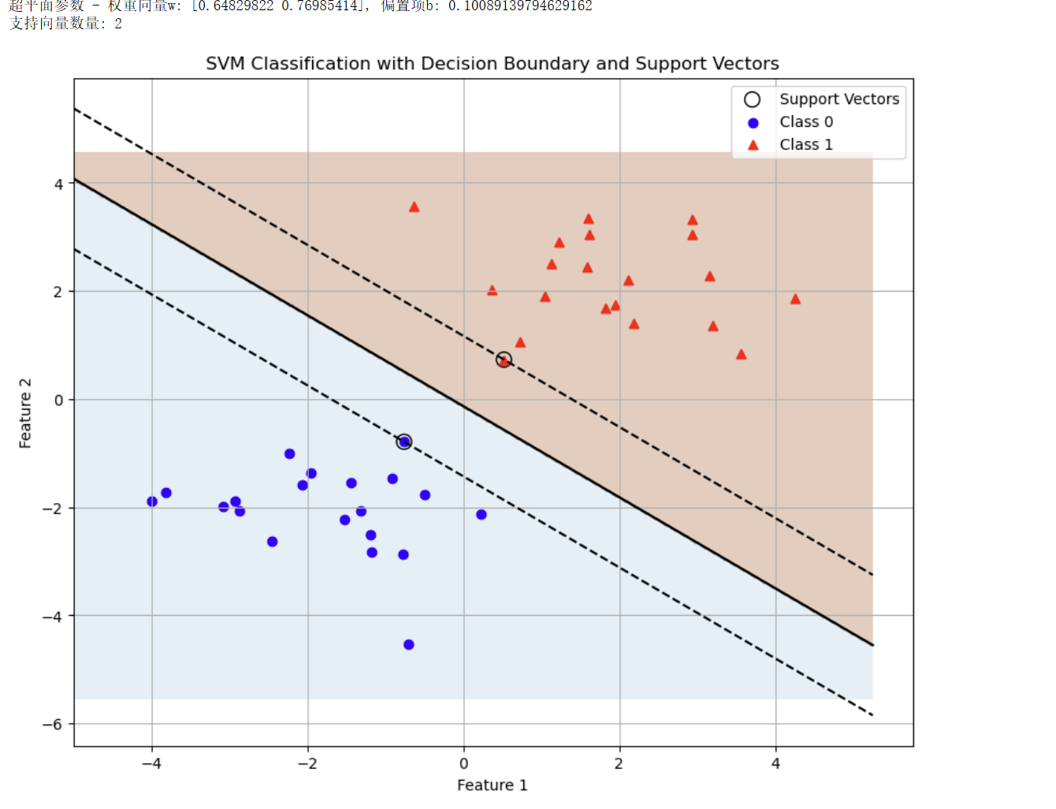

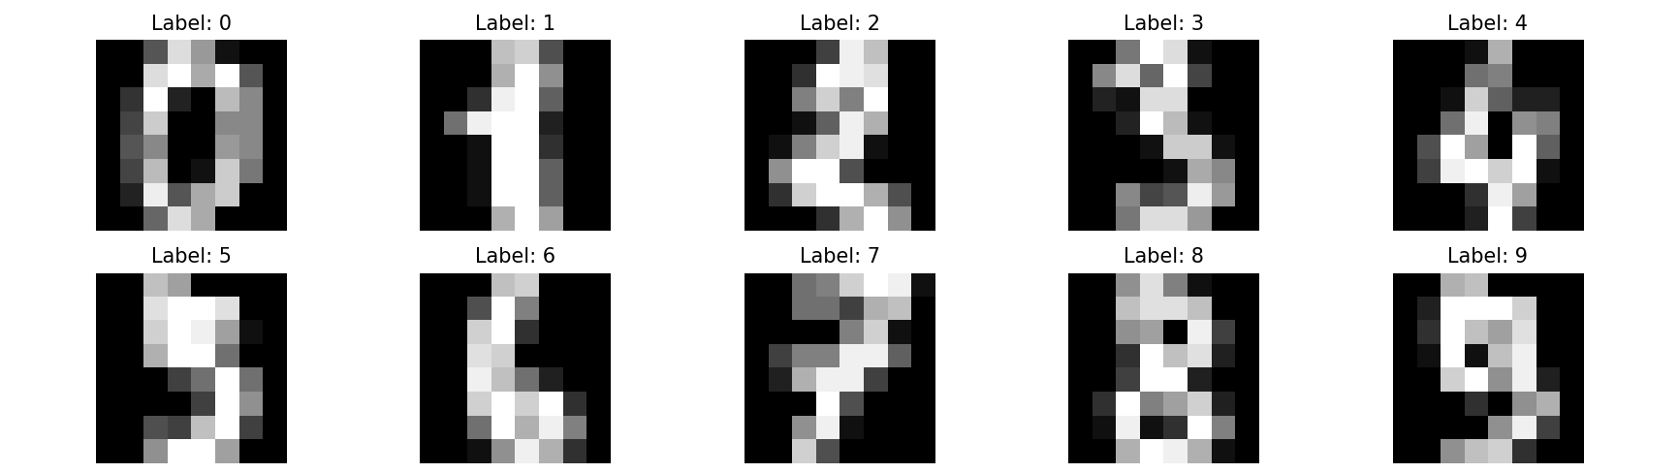
- 、问题分析及解决

实验心得与技术交流分享：

实验代码：
import numpy as np
import matplotlib.pyplot as plt
from sklearn.svm import SVC
from sklearn.model_selection import train_test_split
from sklearn import metrics
import pandas as pd

# 定义数据集
X = np.array([[-2.23, -1.], [-2.06, -1.58], [0.22, -2.12], [-1.18, -2.82], [-1.44, -1.55],
[-0.5, -1.76], [-0.92, -1.47], [-0.71, -4.54], [-1.52, -2.22], [-2.45, -2.62],
[-1.31, -2.07], [-3.81, -1.72], [-2.93, -1.88], [-1.19, -2.51], [-0.76, -0.79],
[-4., -1.89], [-3.08, -1.99], [-1.96, -1.37], [-0.78, -2.87], [-2.87, -2.07],
[1.62, 3.05], [3.15, 2.29], [1.58, 2.45], [2.93, 3.04], [1.13, 2.5],
[0.73, 1.06], [1.22, 2.91], [2.18, 1.41], [2.12, 2.2], [1.04, 1.9],
[-0.64, 3.57], [1.6, 3.34], [0.52, 0.73], [4.25, 1.86], [0.37, 2.02],
[1.95, 1.74], [3.56, 0.85], [3.19, 1.37], [2.93, 3.32], [1.82, 1.68]])

y = np.array([0, 0, 0, 0, 0, 0, 0, 0, 0, 0, 0, 0, 0, 0, 0, 0, 0, 0, 0, 0,
1, 1, 1, 1, 1, 1, 1, 1, 1, 1, 1, 1, 1, 1, 1, 1, 1, 1, 1, 1])

# 创建SVM分类器，使用线性核函数
svm_classifier = SVC(kernel='linear', C=1.0)

# 训练SVM模型
svm_classifier.fit(X, y)

# 获取超平面参数
w = svm_classifier.coef_[0] # 权重向量
b = svm_classifier.intercept_[0] # 偏置项
print(f"超平面参数 - 权重向量w: {w}, 偏置项b: {b}")

# 获取支持向量
support_vectors = svm_classifier.support_vectors_
print(f"支持向量数量: {len(support_vectors)}")

# 创建网格以绘制决策边界
x_min, x_max = X[:, 0].min() - 1, X[:, 0].max() + 1
y_min, y_max = X[:, 1].min() - 1, X[:, 1].max() + 1
xx, yy = np.meshgrid(np.arange(x_min, x_max, 0.02),
np.arange(y_min, y_max, 0.02))

# 预测网格中每个点的类别
Z = svm_classifier.predict(np.c_[xx.ravel(), yy.ravel()])
Z = Z.reshape(xx.shape)

# 绘制决策边界和数据点
plt.figure(figsize=(10, 8))
plt.contourf(xx, yy, Z, alpha=0.3, cmap=plt.cm.Paired)

# 绘制超平面
plt.contour(xx, yy, Z, colors='k', levels=[-1, 0, 1], alpha=0.5, linestyles=['--', '-', '--'])

# 绘制支持向量
plt.scatter(support_vectors[:, 0], support_vectors[:, 1], s=100,
linewidth=1, facecolors='none', edgecolors='k', label='Support Vectors')

# 绘制数据点
plt.scatter(X[y == 0][:, 0], X[y == 0][:, 1], c='b', marker='o', label='Class 0')
plt.scatter(X[y == 1][:, 0], X[y == 1][:, 1], c='r', marker='^', label='Class 1')

# 绘制超平面方程
# 计算超平面上的两个点
x_points = np.array([x_min, x_max])
y_points = (-b - w[0] * x_points) / w[1]

# 计算间隔边界上的点
margin_plus = (-b + 1 - w[0] * x_points) / w[1] # 正间隔边界
margin_minus = (-b - 1 - w[0] * x_points) / w[1] # 负间隔边界

# 绘制超平面和间隔边界
plt.plot(x_points, y_points, 'k-')
plt.plot(x_points, margin_plus, 'k--')
plt.plot(x_points, margin_minus, 'k--')

plt.xlabel('Feature 1')
plt.ylabel('Feature 2')
plt.title('SVM Classification with Decision Boundary and Support Vectors')
plt.legend()
plt.grid(True)
plt.show()
代码二
# 导入所需的库
from sklearn.datasets import load_digits
from sklearn.model_selection import train_test_split, GridSearchCV
from sklearn.svm import SVC
from sklearn.metrics import classification_report, confusion_matrix
import matplotlib.pyplot as plt
import numpy as np

# 加载digits数据集
digits = load_digits()
X = digits.data
y = digits.target

# 显示数据集的一些样本
plt.figure(figsize=(14, 4))
for i in range(10):
plt.subplot(2, 5, i + 1)
plt.imshow(digits.images[i], cmap='gray')
plt.title(f'Label: {digits.target[i]}')
plt.axis('off')
plt.tight_layout()
plt.show()

# 数据集基本信息
print(f"数据集形状: {X.shape}")
print(f"标签数量: {len(np.unique(y))}")
print(f"每个类别的样本数量:")
for i in range(10):
print(f"数字 {i}: {np.sum(y == i)}")

# 将数据集分为训练集和测试集 (80% 训练, 20% 测试)
X_train, X_test, y_train, y_test = train_test_split(X, y, test_size=0.2, random_state=42)
print(f"训练集大小: {X_train.shape}")
print(f"测试集大小: {X_test.shape}")

# 使用网格搜索找到最优参数
param_grid = {
'C': [0.1, 1, 10, 100],
'gamma': [0.001, 0.01, 0.1, 1],
'kernel': ['rbf'] # 使用高斯核函数
}

# 创建网格搜索对象
grid_search = GridSearchCV(
SVC(),
param_grid,
cv=5, # 5折交叉验证
scoring='accuracy',
verbose=1,
n_jobs=-1 # 使用所有可用的CPU核心
)

# 在训练集上执行网格搜索
print("开始网格搜索最优参数...")
grid_search.fit(X_train, y_train)

# 输出最优参数
print(f"最优参数: {grid_search.best_params_}")
print(f"交叉验证最佳得分: {grid_search.best_score_:.4f}")

# 使用最优参数创建SVM分类器
best_svm = SVC(
C=grid_search.best_params_['C'],
gamma=grid_search.best_params_['gamma'],
kernel='rbf'
)

# 在整个训练集上训练最终模型
best_svm.fit(X_train, y_train)

# 在测试集上进行预测
y_pred = best_svm.predict(X_test)

# 计算准确率
accuracy = metrics.accuracy_score(y_test, y_pred)
print(f"测试集准确率: {accuracy:.4f}")

# 输出混淆矩阵
conf_matrix = confusion_matrix(y_test, y_pred)
print("混淆矩阵:")
print(conf_matrix)

# 可视化混淆矩阵
plt.figure(figsize=(10, 8))
plt.imshow(conf_matrix, interpolation='nearest', cmap=plt.cm.Blues)
plt.title('Confusion Matrix')
plt.colorbar()
tick_marks = np.arange(10)
plt.xticks(tick_marks, digits.target_names, rotation=45)
plt.yticks(tick_marks, digits.target_names)
plt.xlabel('Predicted Label')
plt.ylabel('True Label')

# 在混淆矩阵中添加数值标签
thresh = conf_matrix.max() / 2
for i in range(conf_matrix.shape[0]):
for j in range(conf_matrix.shape[1]):
plt.text(j, i, format(conf_matrix[i, j], 'd'),
horizontalalignment="center",
color="white" if conf_matrix[i, j] > thresh else "black")
plt.tight_layout()
plt.show()

# 输出分类报告
print("分类报告:")
print(classification_report(y_test, y_pred))

# 可视化一些预测结果
plt.figure(figsize=(15, 6))
for i in range(15):
plt.subplot(3, 5, i + 1)
plt.imshow(X_test[i].reshape(8, 8), cmap='gray')
pred = y_pred[i]
true = y_test[i]
plt.title(f'Pred: {pred}, True: {true}')
plt.axis('off')
plt.tight_layout()
plt.show()

